Window下xampp配置多域名
- 修改hosts文件
hosts文件的位置：系统盘→“windows”→“System32”→“drivers”→“etc”
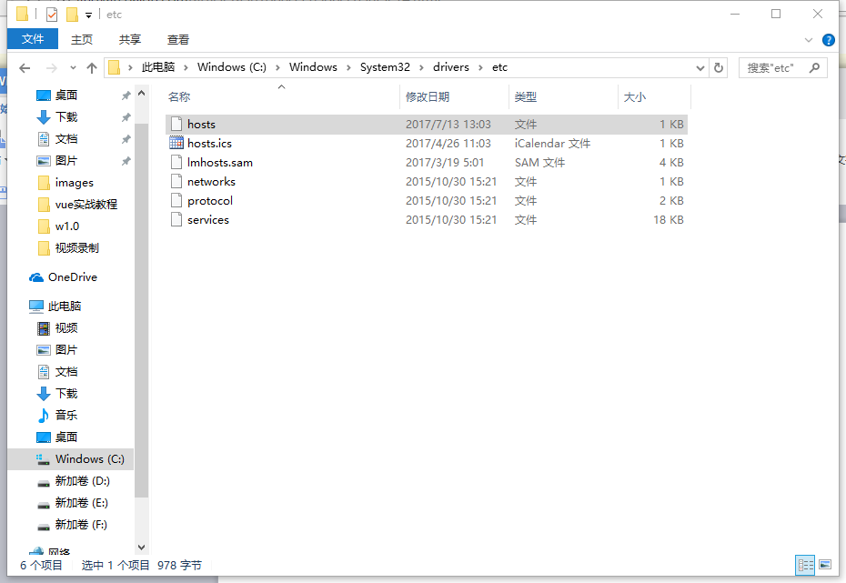
使用记事本打开hosts，新加一条记录：127.0.0.1 php.travel.com
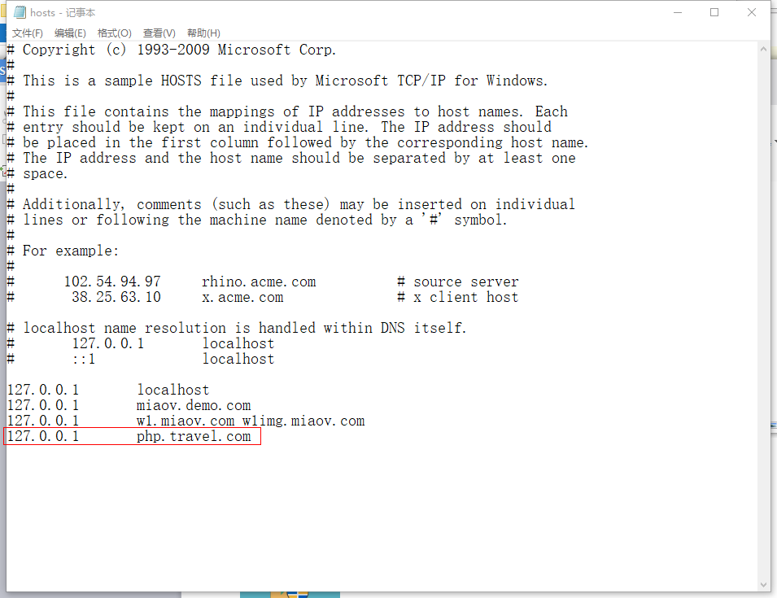
- 启动Apache的虚拟主机功能
点击Apache的Config，点击Apache(httpd.conf)
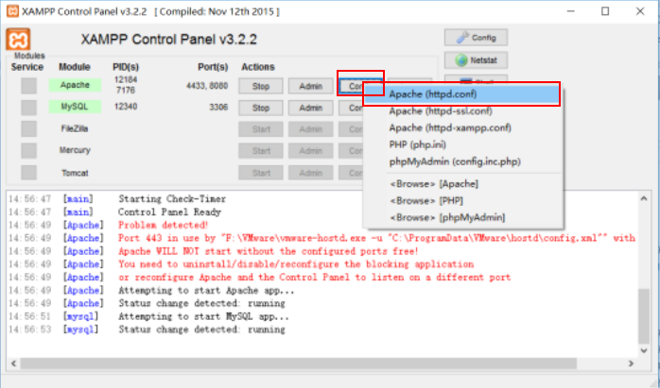
Ctr+f 搜索vhost
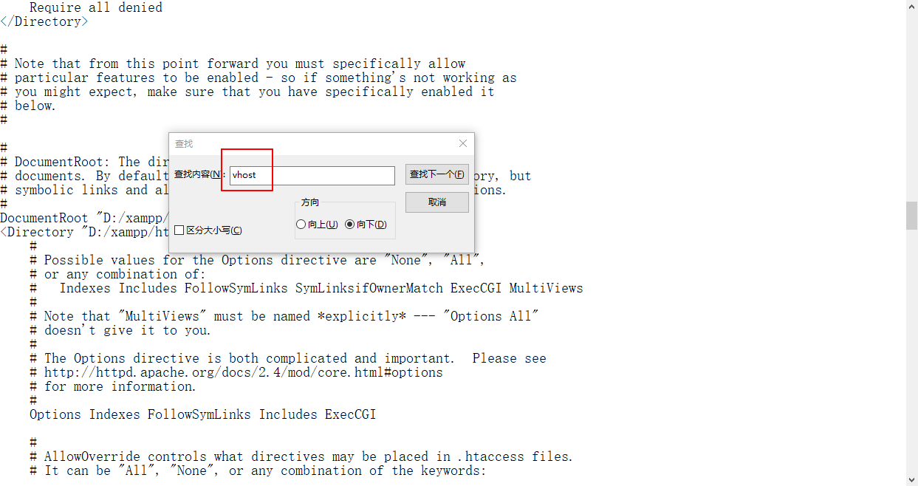
修改的地方有两处：
- 搜索到#LoadModule vhost_alias_module modules/mod_vhost_alias.so，将#删除
- 搜索到#Include conf/extra/httpd-vhosts.conf，将#删除
最终结果如下面两张图：

1、
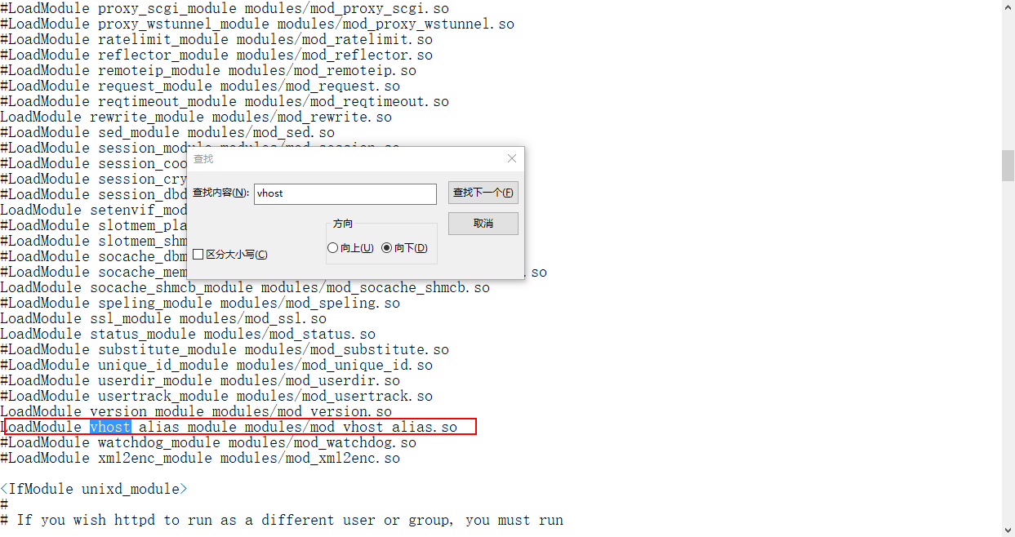
2、
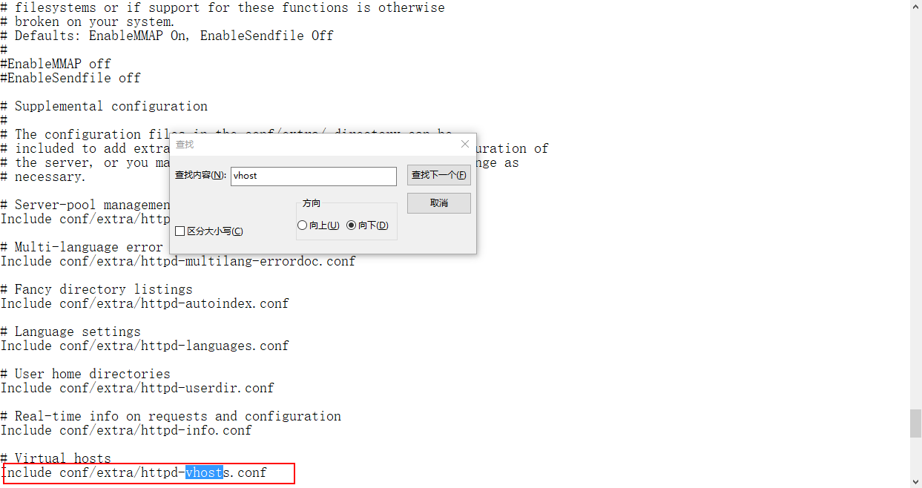
这样就完成了虚拟主机服务的开启。

以防遇到403权限问题，继续修改httpd.conf文件
找到配置文件中的以下这段：
<Directory />
AllowOverride none
Require all denied
</Directory>
如下图：
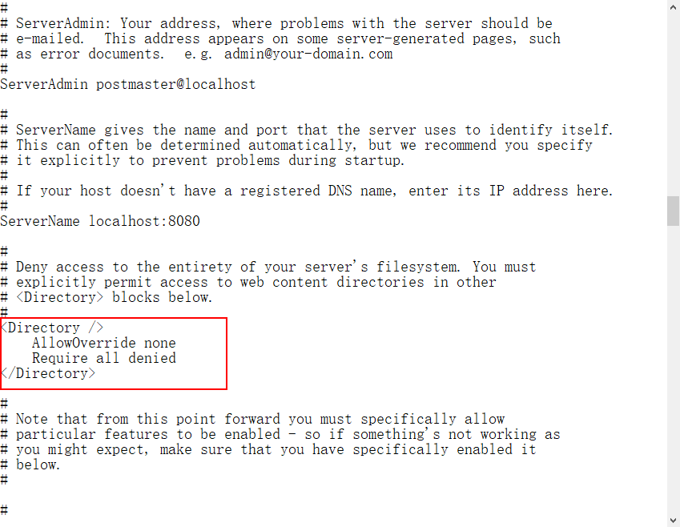
将其改成
<Directory />
#AllowOverride none
#Require all denied
Order allow,deny
Allow from all
</Directory>
如下图：
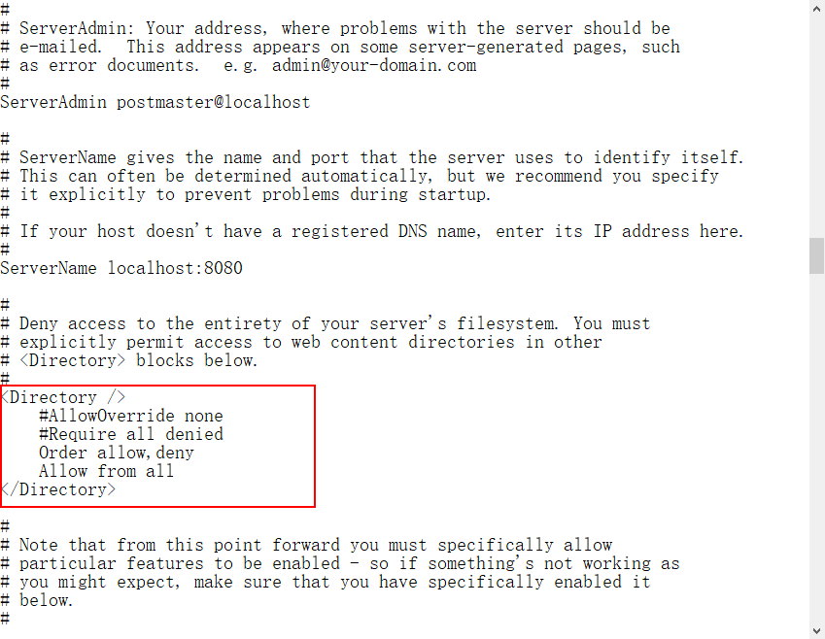
保存httpd.conf中修改的配置

- 创建项目目录
这一步大家随意，项目文件夹是为了存放学习过程中的文件
比如，
1、在F盘创建一个website文件夹
2、在website文件夹里，创建一个php.travel.com文件夹
3、为了方便测试是否配置成功，，在php.travel.com文件夹里创建一个index.php文件，文件内容是<?php echo ‘hello,php’; ?>

- 修改vhost配置文件
httpd-vhosts.conf配置文件位置在D:\xampp\apache\conf\extra里
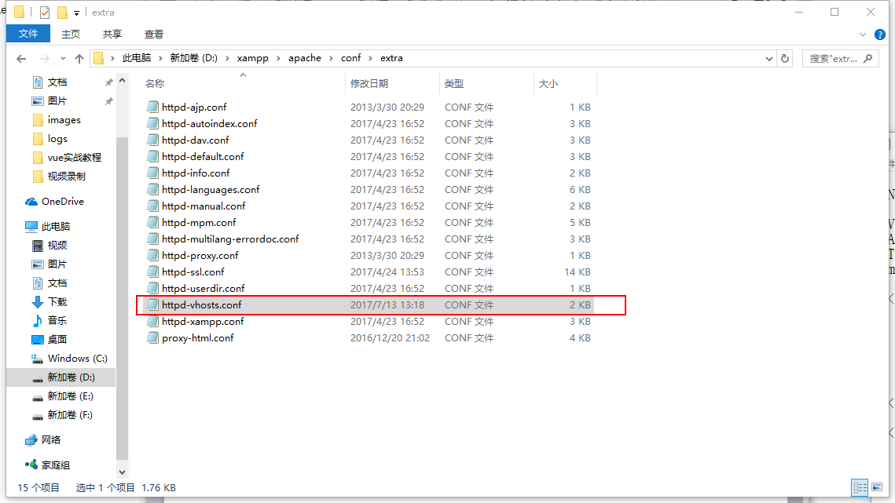
记事本打开配置文件，在文件底部添加域名路径配置
说明：
- 由于80端口被占，因此将端口改成了8080，如果大家80端口没有问题就直接是80。
- DocumentRoot 是文件路径，大家按照自己的项目目录来。记得斜杠的方向不要反了。
如下
<VirtualHost *:8080>
DocumentRoot "F:/website/php.travel.com"
ServerName php.travel.com
ErrorLog "logs/php.travel.com-error.log"
CustomLog "logs/php.travel.com-access.log" common
</VirtualHost>

最终如下图：
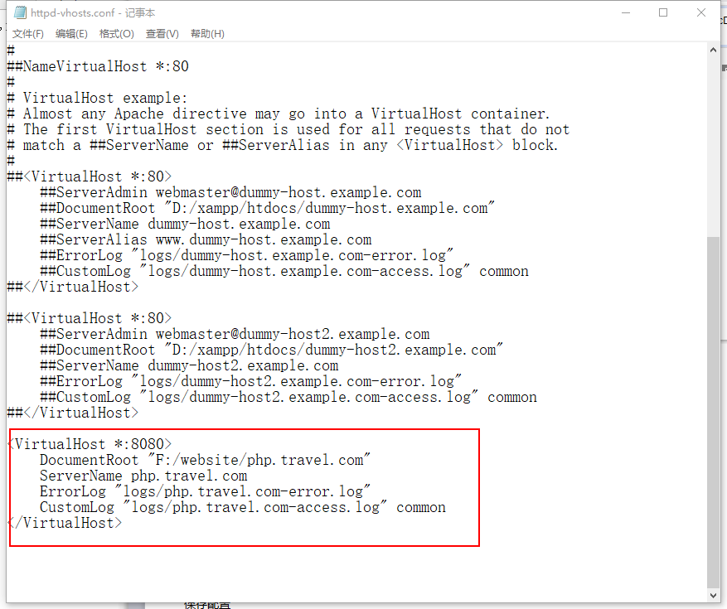
保存vhost配置文件的配置
五、测试是否配置成功
1、重新启动Apache服务（先stop再start），
2、在浏览器输入http://php.travel.com:8080/，能够正常访问，浏览器上显示hello,php，表明配置成功。（如果端口号是80，那就输入http://php.travel.com访问）

